Dzień dobry
- Planujemy wakacyjny odpoczynek. Przeczytaj wiersz, podkreśl w tekście i wypisz, gdzie można jechać na wakacje w Polsce.

Przekwitły akacje,
I już mamy wakacje.
Lipiec zaczął się gorący, słońce praży,
Wielu z nas się plaża marzy,
Mam już wakacyjne plany:
- góry, lasy i polany.
Pójdę szlakiem na Kudłacze,
O schronisko tam "zahaczę".
Siądę chwilę na ławeczkę,
Porozglądam się troszeczkę,
- na południu piękne Tatry, na północy Kraków cały,
A na zachód, jak popatrzę, Babiogórski Park wspaniały.
Jak odpocznę już troszeczkę,
Udam się w dalszą wycieczkę,
Wakacje mam za krótkie,
Lecz jak czasu mi wystarczy, może skoczę na Mazury,
Grzyby, raki i kajaki,
Kto nie lubi zajęć takich?
Tu troszeczkę,
Tam troszeczkę,
Nad jezioro i nad rzeczkę,
I udaną mam wycieczkę.
A na koniec wam poradzę,
Jak szukasz letniej przygody,
Idź na grzyby i jagody, w lesie rosną witaminki,
Dla chłopczyka i dziewczynki.
Myślę, że nie przesadziłam,
Że wam rady udzieliłam,
Że w udane wakacje,
Nie musi się jechać aż na Chorwacje.

………………………………………………………………………………………..

……………………………………………………………………………………….

………………………………………………………………………………………..

………………………………………………………………………………………..

……………………………………………………………………………………….
- Ułóż zdania z następującymi wyrazami; góry, morze, poziomki, grzyby, Mazury, chmury, rzeki, jeziora, wakacje, przygoda.

…………………………………………………………………………………………

…………………………………………………………………………………………

…………………………………………………………………………………………

…………………………………………………………………………………………

………………………………………………………………………………………….

………………………………………………………………………………………….

………………………………………………………………………………………….

………………………………………………………………………………………….

…………………………………………………………………………………………..

…………………………………………………………………………………………..

…………………………………………………………………………………………

- Rozwiąż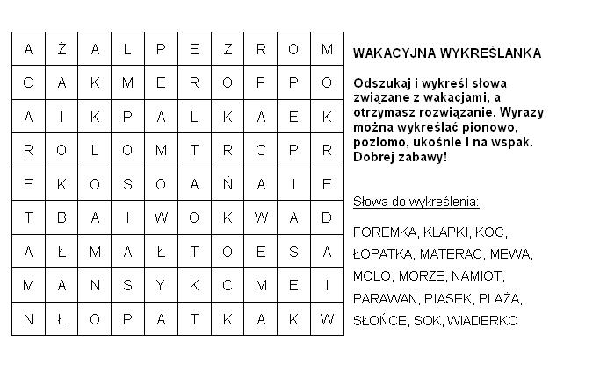
- Uzupełnij

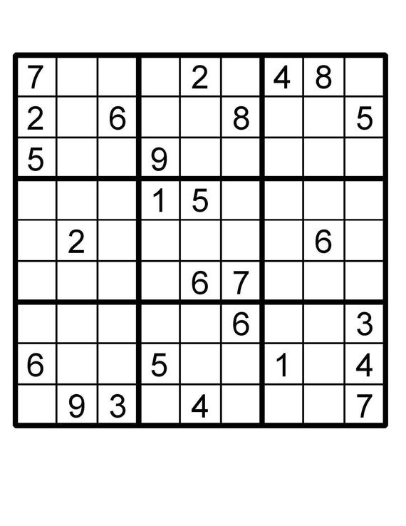
- Rozpoczął się sezon na świeże owoce i warzywa. Zapoznaj się z planszą jak należy je właściwie przechowywać.
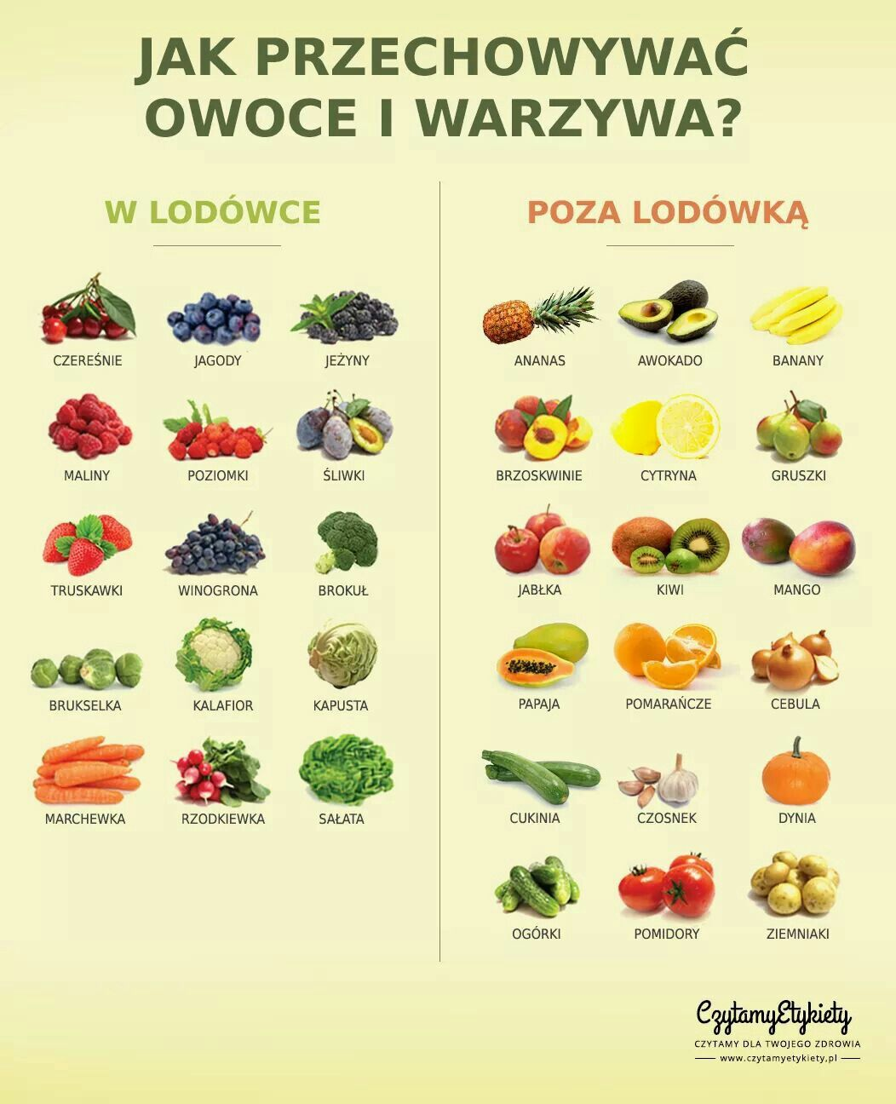

- Wykonaj pracę plastyczną – Pocztówka z wakacji (technika dowolna).

- Poznaj różne sposoby na rozładowanie złych emocji.
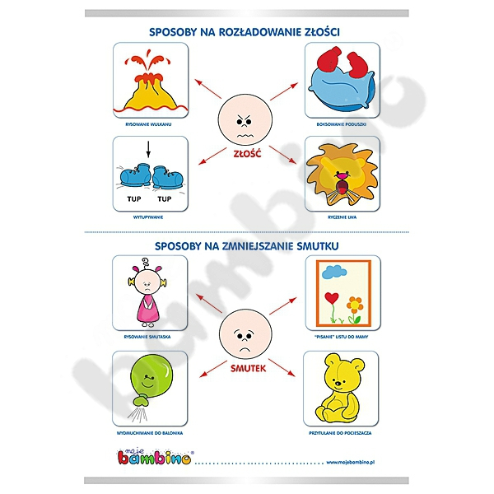
- Włącz ulubioną muzykę i pokoloruj.

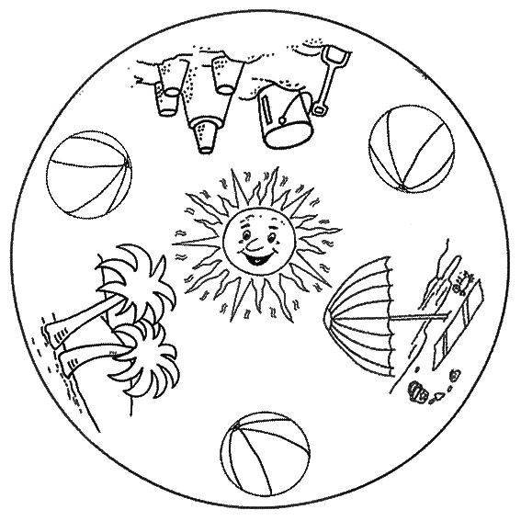

Pozdrawiam serdecznie.

Nauka wiązania Karwata - wykonaj ćwiczenie zgodnie z obrazkami. Miłej pracy.
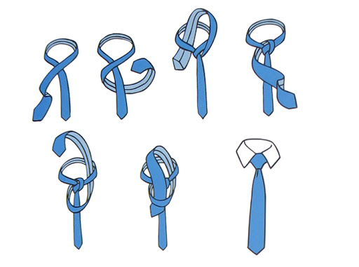
Kaktusy ze styropianu – sztuka użytkowa M. Papciak
Do wykonania kaktusa potrzebujesz: Kawałki styropianu, rolki po papierze lub ręcznikach kuchennych, dekoracyjne taśmy klejące np.: tesa , małe wykałaczki, farby, pędzle, nożyczki. Kawałki styropianu ułamane na kształty przypominające kaktusy układamy na kartce. Malujemy je zwykłymi farbami plakatowymi, akrylowymi lub temperami bez używania wody. Najlepiej w kilku odcieniach zieleni z żółtym. Pomalowane kaktusy odkładamy do wyschnięcia.
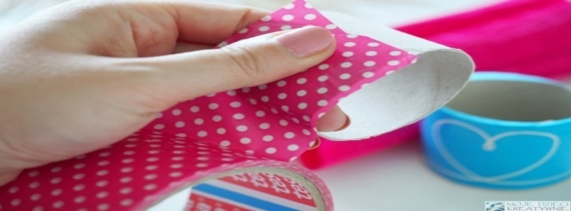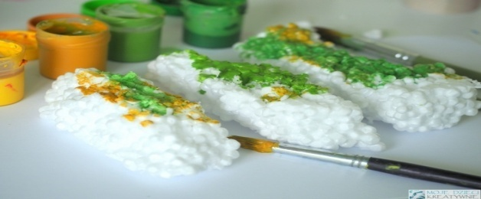
Teraz kawałki rolek po papierze przecinamy na mniejsze kawałki o wysokości około 5 cm Rolki oklejmy taśmą dekoracyjną. Jeśli nie macie taśmy rolki można pomalować farbami na dowolne kolory, aby stworzyć mini doniczki dla naszych kaktusów. Wysuszone i pomalowane kawałki styropianu wkładamy do naszych mini doniczek z rolek.
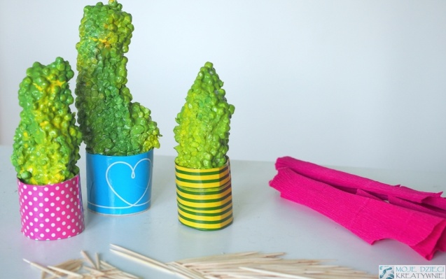
Teraz małe wykałaczki przełamujemy na pół i część, która była ułamana wbijamy w dowolne miejsce naszego kaktusa. W ten sposób powstają dekoracyjne i kłujące kolce.
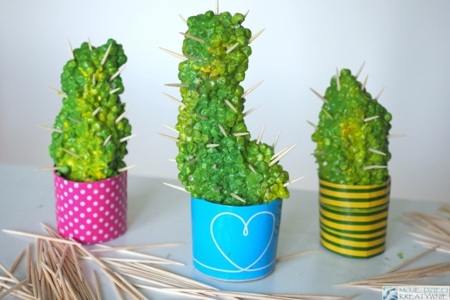

Można dodatkowo skręcić z kawałków bibuły mini kwiatki. Mocujemy je wbijając w wydrążone w kaktusach za pomocą nożyczek maleńkie otwory.
